Министерство образования Оренбургской области

Муниципальное общеобразовательное автономное учреждение «Средняя общеобразовательная школа №57» г. Оренбурга

Всероссийский конкурс юных исследователей окружающей среды «Открытия 2030»

Номинация «Юные исследователи»

В поисках жителей древнего моря на территории Оренбургской области

Выполнила:
Плишкина Анна Максимовна,
ученица 4 класса МОАУ «СОШ № 57» г. Оренбурга

Школьный учитель:
Бурова Зоя Николаевна,
учитель начальных классов МОАУ «СОШ № 57» г. Оренбурга

Оренбург, 2024

Оглавление
Введение 3
1. Что такое древнее море? 4
2. Общая характеристика аммонитов, белемнитов, брахиоподы. 5
3. Геологический объект – гора Стеклянная. 6
4. Отбор образцов. 7
5. Изучение образцов. 8
Заключение 9
Приложение 11

Введение

Работа основана на палеонтологических раскопках и палеонтологии в целом. Слово «палеонтология» сложилось из трех греческих слов – «палайос» - древний, «относ» - существо, «логос» - наука. Палеонтология - наука о вымерших организмах, сохранившихся в виде ископаемых остатков. Нам удалось отыскать фрагменты и отпечатки вымерших животных, которые обитали на территории Оренбургской области в эпоху мезозойской эры, на практике.
Гора стеклянная – геологический объект, на котором и были отобраны образцы для изучения.
Цель работы: обнаружить жителей древнего моря на территории Оренбургской области.
Для достижения поставленной цели необходимо решение следующих задач:
- Отобрать не менее десяти образцов на объекте;
- Изучить строение и формы жителей древнего моря;
- Анализ полученной информации.
Объект исследования: гора Стеклянная, холм с абсолютной отметкой 215,2 м, по которому проложена асфальтированная дорога Оренбург-Михайловка.
Предмет исследования: аммониты, белемниты, брахиоподы.
Гипотеза: обнаружив фрагменты и отпечатки вымерших животных, можно судить о существовании древнего моря на территории Оренбургской области.
При знакомстве с литературой, мы обратили внимание на следующие термины, которые нам пригодятся в работе:
Палеонтология – наука, которая изучает ископаемые организмы и следы их жизнедеятельности, изучает развитие растительного и живого мира минувших эпох.
Аммониты – подкласс вымерших головоногих моллюсков, существовавших с девона по палеоген.
Белемниты — отряд вымерших головоногих моллюсков из подкласса двужаберных. Хищники, вероятно, хорошо плавали; имели плавники, крупные глаза, роговые челюсти и чернильный мешок.
Брахиоподы - это группа исключительно морских одиночных донных животных, имеющих двустворчатую раковину и ведущих, прикрепленный образ жизни. Тело брахиоподы скрыто в двустворчатой раковине.

Что такое древнее море?

Тетис - древний океан, существовавший в эпоху мезозоя между древними континентами Гондвана и Лавразия. Реликтами этого океана являются современные Средиземное, Чёрное и Каспийское моря.
Систематические находки окаменелостей морских животных от Альп и Карпат в Европе вплоть до Гималаев в Азии с древних времён объяснялись библейской историей о Великом потопе. Развитие геологии позволило датировать морские останки, что поставило такое объяснение под сомнение.
Тетис существовал около миллиарда лет (850 до 5 млн лет назад), разделяя древние континенты Гондвану и Лавразию, а также их производные. Поскольку за это время наблюдался дрейф континентов, то Тетис постоянно менял свою конфигурацию. От широкого экваториального океана Старого Света он превращался то в западный залив Тихого Океана, то в атланто-индийскую протоку, пока не распался на ряд морей. В связи с этим уместно говорить о нескольких океанах Тетис:
По мнению учёных, Прототетис образовался 850 млн лет назад в результате раскола Родинии, располагался в экваториальной зоне Старого Света и имел ширину в 6 -10 тыс. км.
Палеотетис 320 -260 млн лет назад (палеозой): от Альп до Циньлина. Западная часть Палеотетиса была известна как Реикум. В конце палеозоя, после образования Пангеи, Палеотетис представлял собой океан-залив Тихого океана.
Мезотетис 200 -66,5 млн лет назад (мезозой): от котловины Карибского моря на западе до Тибета на востоке.
Неотетис (Паратетис) 66 -13 млн лет назад (кайнозой).
После раскола Гондваны, Африка (с Аравией) и Индостан стали двигаться на север, сжимая Тетис до размеров индо-атлантического моря.

Общая характеристика аммонитов, белемнитов, брахиоподы.

Аммониты.
Аммониты (Рисунок 1.) - вымершие головоногие моллюски, обладавшие очень красивыми наружными раковинами.
Раковина у аммонитов была разделена на отдельные камеры, в передней, самой большой (она называется жилой камерой) располагался сам моллюск. Все камеры были соединены с телом аммонита сифоном – специальной трубкой, проходящей через отверстия в стенках камер.
Между раковинами аммонитов и наутилусов существует ряд различий, позволяющих безошибочно различать их в ископаемом состоянии. У наутилусов перегородки между камерами гладкие, а сифон располагается приблизительно в центре перегородки (он может быть сдвинут вверх или вниз, но все-таки несколько отстоит от края раковины). У аммонитов перегородки неровные, гофрированные, а сифон чаще всего проходит у самой стенки (обычно у внешней стенки) раковины.

Белемниты.
Белемниты (Рисунок – 2) - полностью вымерший отряд внутрираковинных головоногих моллюсков. Белемниты родственны современным осьминогам, каракатицам и кальмарам.
Известны отпечатки мягкого тела белемнитов. У них было десять щупалец, кальмароподобное строение тела, плавники на остром конце туловища. На щупальцах были расположены крючки. Белемниты обладали мощной внутренней раковиной - ростром.
Белемниты относятся к внутрираковинным головоногим моллюскам и все части их раковины располагались внутри тела. Впрочем, у некоторых родов белемнитов ростр, скорее всего, был покрыт тонкой прозрачной кожей. Об этом свидетельствует прижизненная окраска ростра, обнаруженная на некоторых образцах. Окраска нужна животному лишь на видимых частях тела.

Брахиоподы.
Брахиоподы (Рисунок – 3) - это группа исключительно морских одиночных донных животных, имеющих двустворчатую раковину и ведущих, прикрепленный образ жизни. Тело брахиоподы скрыто в двустворчатой раковине. Створки брахиопод принято называть брюшной и спинной.
Брюшная створка обычно крупнее и более выпуклая, чем спинная. Прикрепление к субстрату осуществляется с помощью ножки, выходящей на заднем конце раковины через отверстие в макушке брюшной створки, при этом спинная створка оказывается снизу.

Геологический объект – гора Стеклянная.

Пологосклонный холм с абсолютной отметкой 215,2 м, по которому проложена асфальтированная дорога Оренбург-Михайловка. На северном склоне холма, с северо-восточной стороны дороги расположен большой карьер, которым вскрыты темно-серые и черные глины аптского яруса нижнего мела. В глинах встречаются лепешковидные сидеритовые конкреции, с поверхности сидерит замещается лимонитом. Имеется большое число тонких послойных и секущих прожилков прозрачного гипса. Пластинки гипса встречаются на поверхности, за что гора, видимо, и получила свое название. Глины разрабатываются в качестве сырья для получения керамзита.
С юго-западной стороны дороги в небольших ямах-карьерчиках вскрыты опоковидные породы, песчаники и ракушечники верхней юры, имеется прослой конкреционных фосфоритов. Видимая мощность разреза достигает 5 м. Исключительно богатые скопления юрской морской фауны: раковины аммонитов хорошей сохранности, ростры белемнитов, створки различных пелеципод и брахиопод. Первым верхнеюрскую палеофауну на г.Стеклянной обнаружил Д.Н. Соколов, этот выход ракушечников он назвал «ближайшим к Оренбургу островком юры».
Опорные разрезы г. Стеклянной не утратили своего значения до настоящего времени, они по-прежнему остаются ближайшим к Оренбургу объектом, где можно познакомится с фауной юрского моря. Хорошее место для учебных и познавательных экскурсий по геологии и природоведению.

Отбор образцов.

Отбор образцов осуществлялся в два этапа, 15.07.2023г. и 22.07.2023г.
Поисковые работы развернулись на территории Оренбургской области, гора Стеклянная, в десяти километрах от села Ивановка.
Во время поисков окаменелостей древних животных обращались за помощью и консультацией к Плишкиной Анастасии Максимовне (студентка Оренбургского Государственного Университета, Институт Наук о Земле, кафедра геологии, геодезии и кадастра, член СКБ «Недра»), Пантелееваой Александре Вячеславовне (доцент кафедры геологии, геодезии и кадастра), Пантелееву Василию Сергеевичу (старший преподаватель кафедры геологии, геодезии и кадастра).
Нам рассказали о методах поисков окаменелостей, периоде и стиле жизни животных, а также познакомили с геологическим объектом и минералами.

Первый этап отбора образцов 15.07.2023г (Рисунок – 4).
Найдено: 1) белемниты – фрагменты 12 и 11 см., диаметр 3 и 2 см соответственно (Рисунок – 5);
2) аммониты – фрагмент окаменелости с диаметром 5 – 8 см. (Рисунок – 6);
3) окаменелость брахиоподы была найдена в известняке (Рисунок – 7).
Погодный условия при поисковых работах: +27⁰С, солнечно, ветер 5м/с.
Все образцы отчищены от песка, упакованы и промаркированы.

Второй этап отбора образцов 22.07.23г (Рисунок – 8).
Работы происходили на том же месте, что и при проведении первого этапа отбора.
Найдено: 1) белемниты – два фрагмента 3 см в длину и 0,5 см. диаметр, один фрагмент 7см. с диаметром 1см. и один фрагмент белемнита с нарушенной целостностью тела – 6 см. (Рисунок – 9).
2) перламутровые аммониты в известняке – на поверхности образца отчетливо видно 4 аммонита размером от 2 см. до 5 мм. (Рисунок – 10).
3) брахиопода в известняке – слепок размером 1,5 см. сохранился в известняке. (Рисунок – 11).
После отбора образцов рассмотрели их с наставниками в полевых условиях. (Рисунок – 12).

Изучение образцов.

Изучение образцов в домашних условиях заключалось в следующем:
- Определить цвет;
- Определить размер (изучили в полевых условиях);
- Посмотреть образцы через лупу;
- Сделать вывод.

Белемниты (Рисунок – 13).
Цвет: определенного цвета белемниты не имеют, но глядя на наши образцы можно сделать вывод, цвет меняется от светло – серого до светло – коричневого, так как породы найдены в известняках.
Размер: фрагменты 12 и 11 см., диаметр 3 и 2 см соответственно, два фрагмента 3 см в длину и 0,5 см. диаметр, один фрагмент 7см. с диаметром 1см. и один фрагмент белемнита с нарушенной целостностью тела – 6 см.
Вывод: найденные нами белемниты на территории Оренбургской области свидетельствуют о том, что в период мезозоя на нашей территории было море, ведь белемниты – морские обитатели.

Аммониты (Рисунок – 14).
Цвет: строго определенного цвета аммониты не имеют. Один из наших образцов – темно – коричневого цвета. Второй образец, редкость для нашей области, имеет перламутровый цвет. Такой окрас приобретен за счет выветривания.
Размер: фрагмент окаменелости с диаметром 5 – 8 см, на поверхности образца отчетливо видно 4 аммонита размером от 2 см. до 5 мм.
Вывод: аммониты на территории нашей области еще раз подтверждают существования древнего моря.

Брахиоподы (Рисунок – 15).
Цвет: определенного цвета белемниты не имеют, но глядя на наши образцы можно определить окрас – перламутровый.
Размер: лепок размером 1,5 см.

Заключение

Вот наше путешествие во времени и подошло к концу.

Наша гипотеза что, современной территории Оренбургской области миллионы лет назад было древнее море, подтвердилась. Удивительно то, что нашим находкам более 65 миллионов лет.
Исследовательская работа – плод ярких впечатлений по изучению мира доисторических животных на основе уникальных находок, найденных моей семьёй в результате наших походов. Как много чудес и загадок хранит в себе палеонтология.
Одним из таких загадочных природных чудес по праву считаются аммониты, белемниты и брахиоподы. Так, издавна раковина аммонита считается символом семейного счастья и долголетия. Этот красивый и оригинальный амулет и талисман, великолепное украшение любого дома, а у многих народов считается символом богатства и достатка.

В результате исследовательской работы мы пришли к следующим выводам:
1. Ископаемые остатки организмов служат документальным свидетельством жизни на Земле.
2. На основе крайне неполных сведений палеонтологи (изучающие древние формы жизни) воссоздают облик давно вымерших растений и животных, иногда совершая поразительные открытия.
Ископаемые останки помогают восстановить климатические условия той или иной геологической эпохи.

Источники информации

- ООПТ России - Гора Стеклянная [Электронный ресурс] – Режим доступа: http://www.oopt.aari.ru/oopt/%D0%93%D0%BE%D1%80%D0%B0-%D0%A1%D1%82%D0%B5%D0%BA%D0%BB%D1%8F%D0%BD%D0%BD%D0%B0%D1%8F?utm_source=google.com&utm_medium=organic&utm_campaign=google.com&utm_referrer=google.com (Дата обращения 28.05.2023)
- Колосов П.Н. Динозавры и другие ископаемые Якутии/ - Якутск: Бичик, 2016 – 72 с.
- Палеоэкологические исследования В.А. Захаров [Электронный ресурс] – Режим доступа: http://paleontologylib.ru/books/item/f00/s00/z0000030/st027.shtml (Дата обращения 22.03.2023)
- Что изучает Палеонтология? [Электронный ресурс] – Режим доступа: https://www.ru.dinoera.com/paleontologiya/chto-izuchaet-paleontologiya (Дата обращения 17.08.2023)
- Энциклопедия для детей. Т.4.Геология. Глав. Ред. М.Д. Аксёнова. – М.: Аванта+, 2002

Приложение

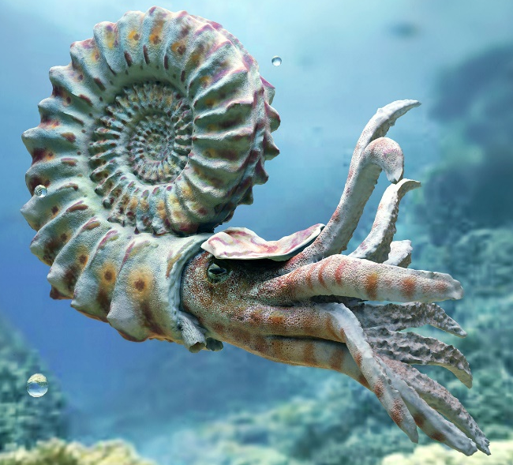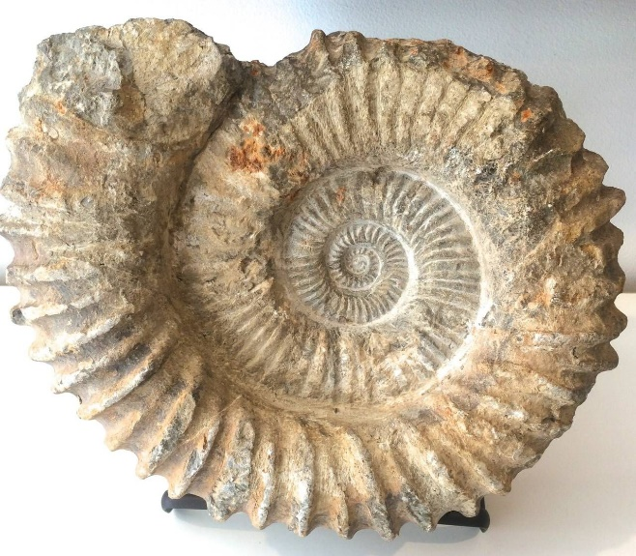
Рисунок – 1. Смоделированный аммонит при помощи компьютерной графики и окаменелость аммонита.

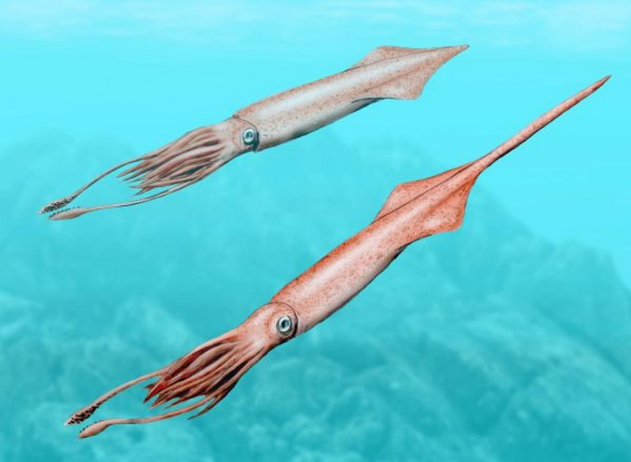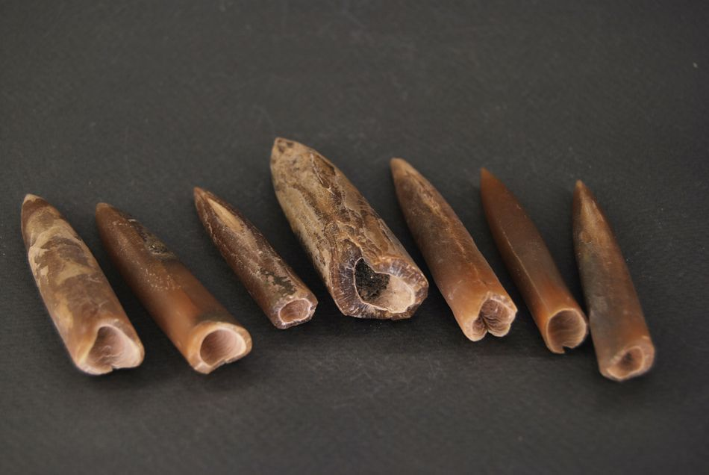
Рисунок – 2. Смоделированный белемнит при помощи компьютерной графики и окаменелость белемнит.

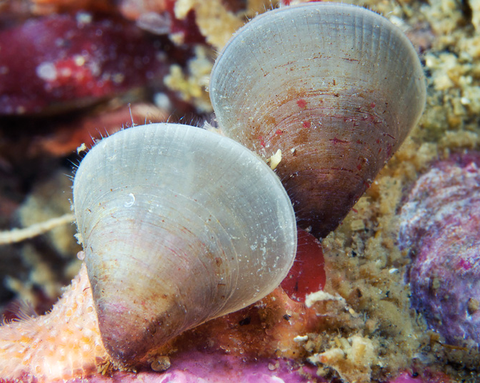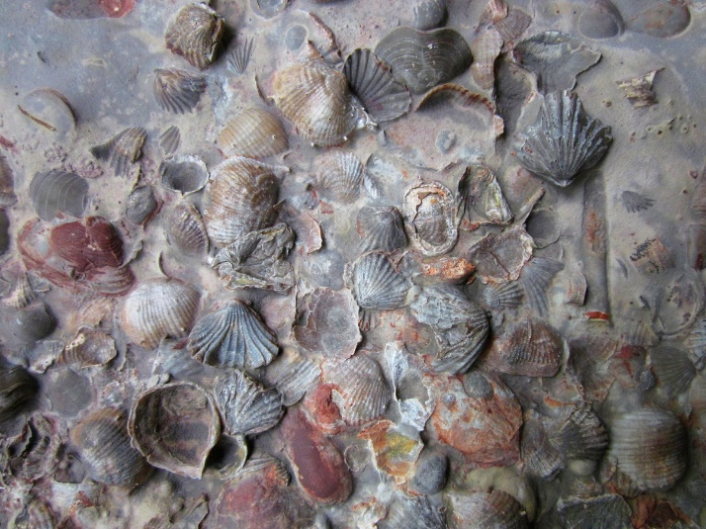
Рисунок – 3. Смоделированная брахиопода при помощи компьютерной графики и окаменелость брахиоподы.

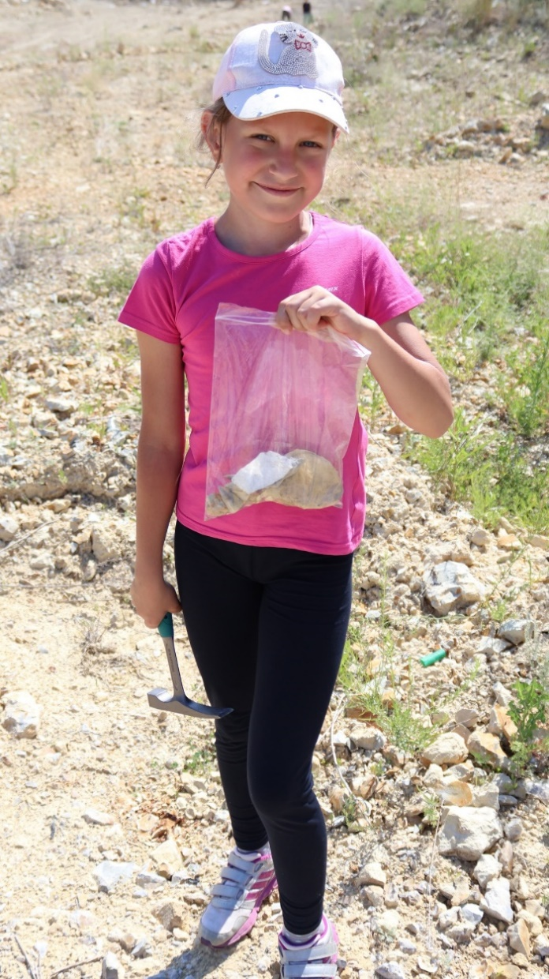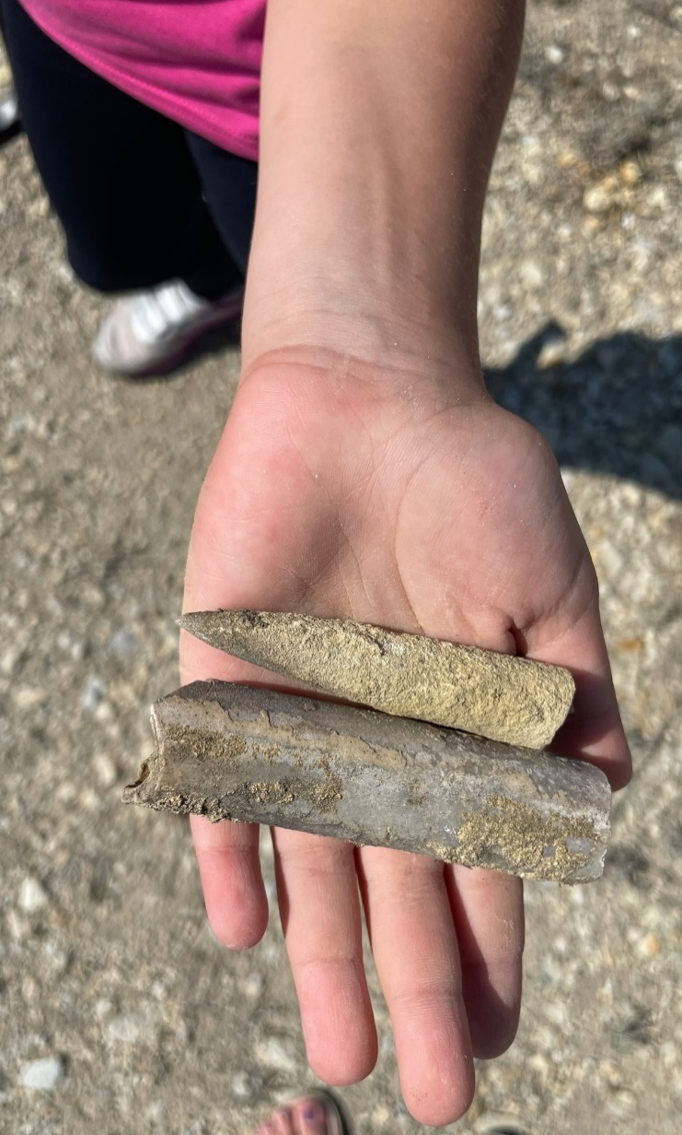
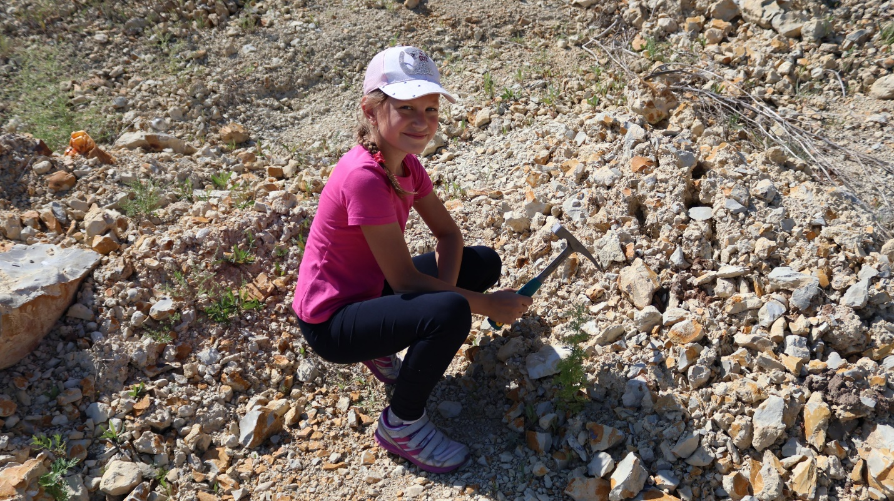
Рисунок – 4. Первый этап отбора образцов 15.07.2023 г.

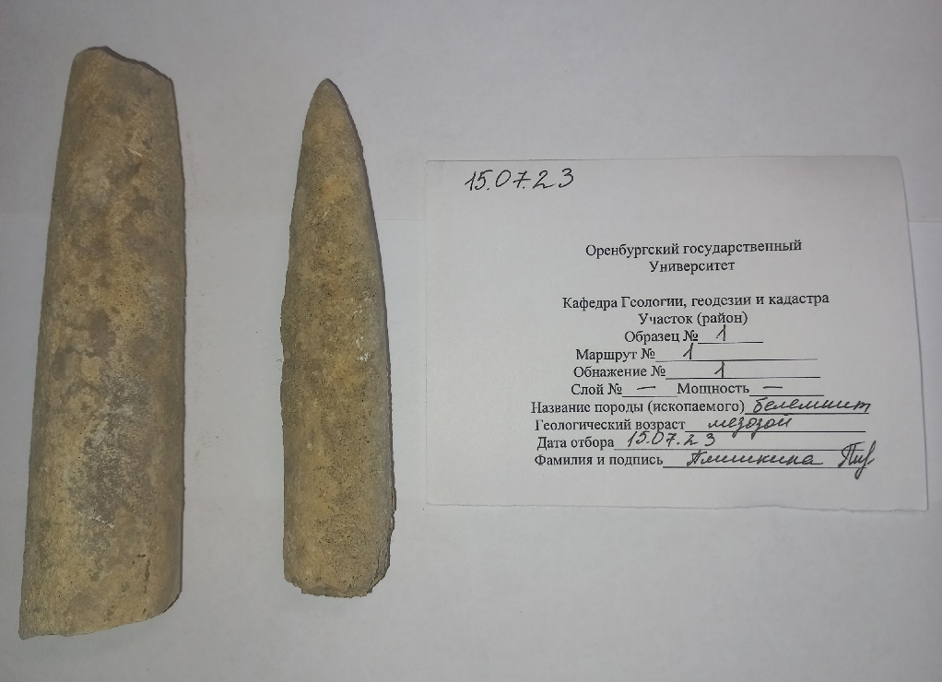
Рисунок – 5. Найденные окаменелости белемнитов.

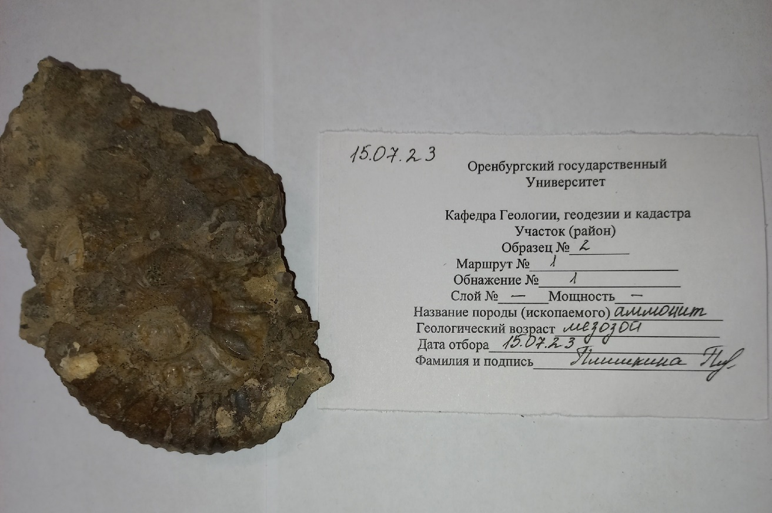
Рисунок – 6. Окаменелость аммонита.

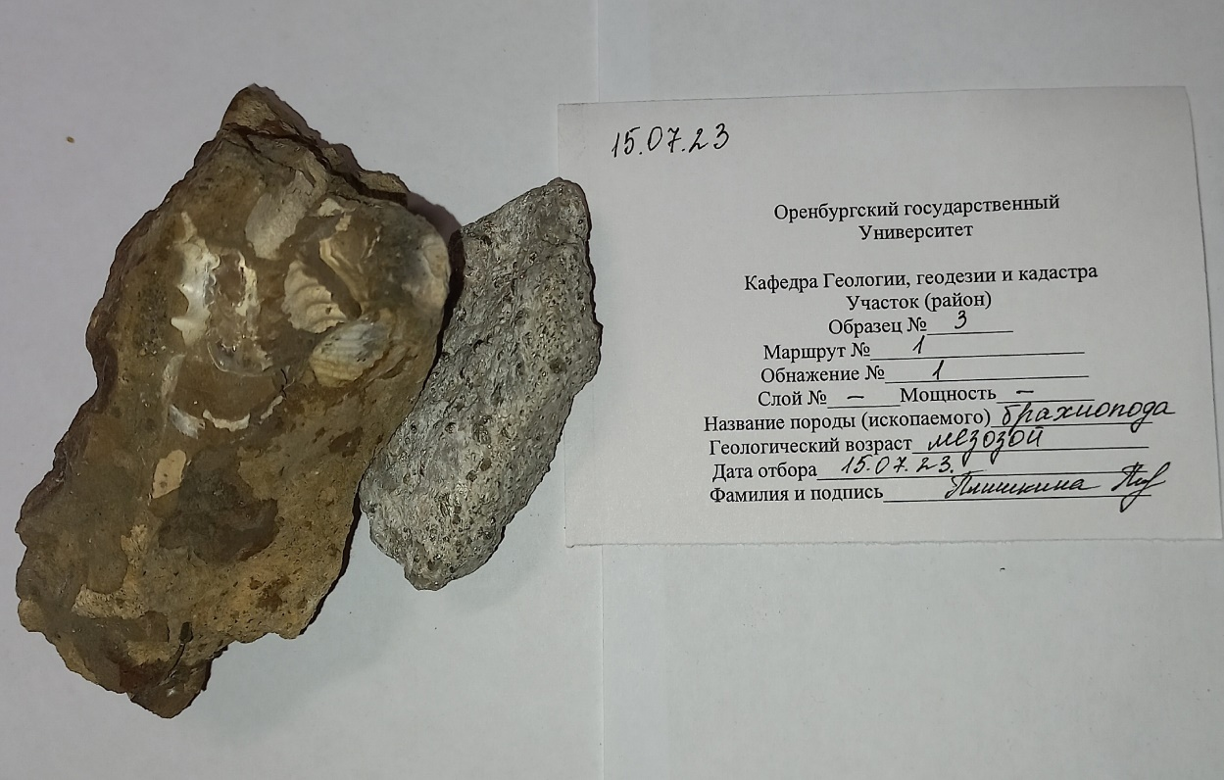
Рисунок – 7. Брахиоподы в известняке.

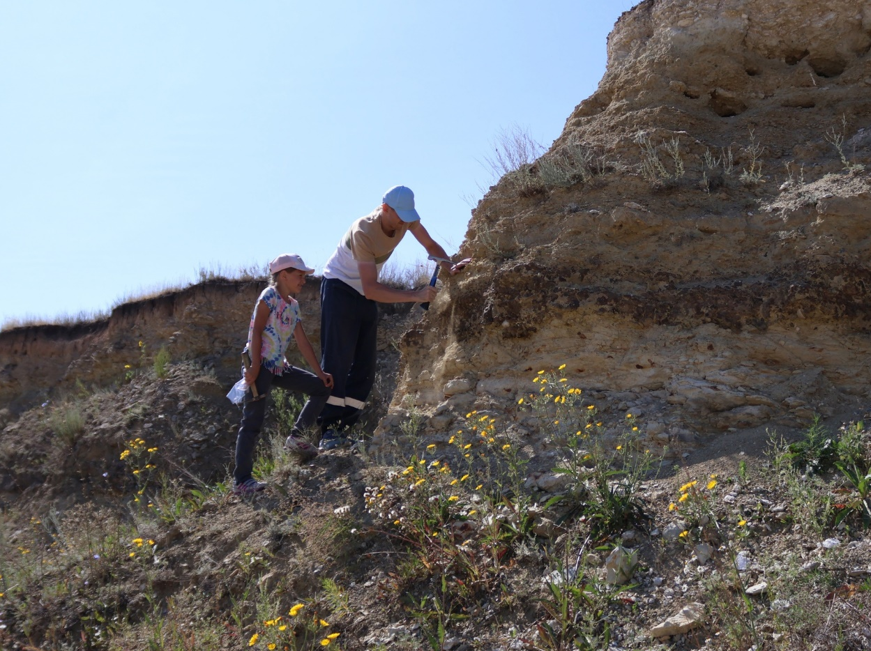
Рисунок – 8. Второй этап отбора образцов 22.07.23 г.
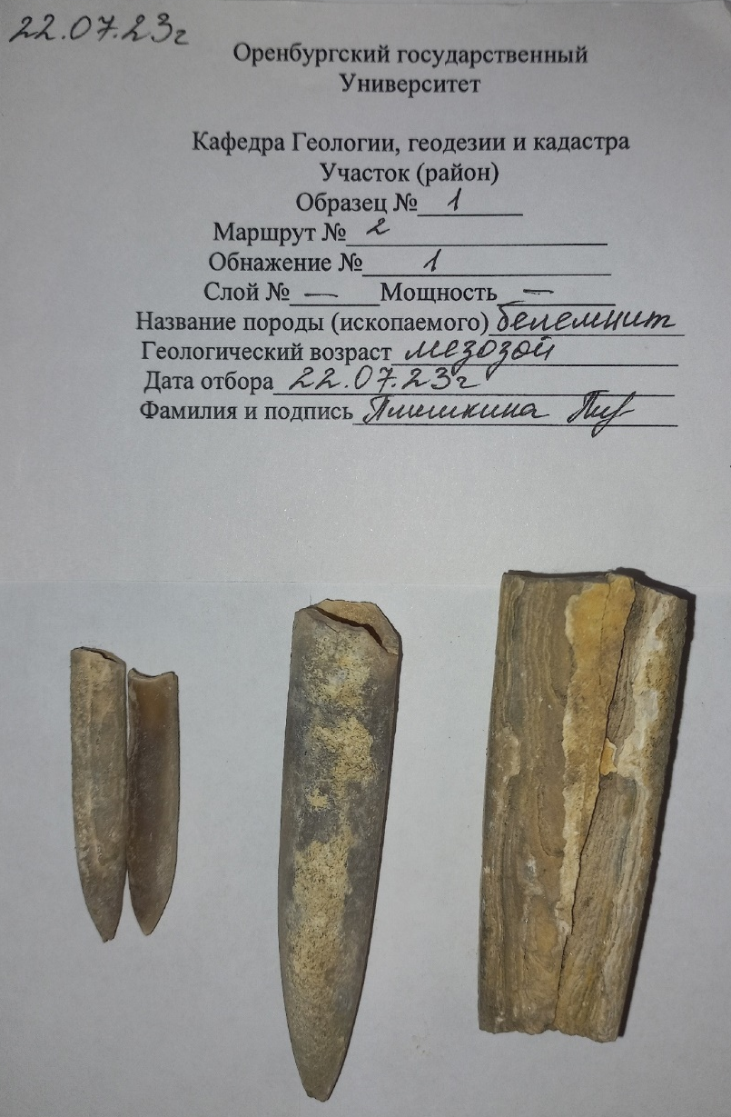
Рисунок – 9. Найденные окаменелости белемнитов.

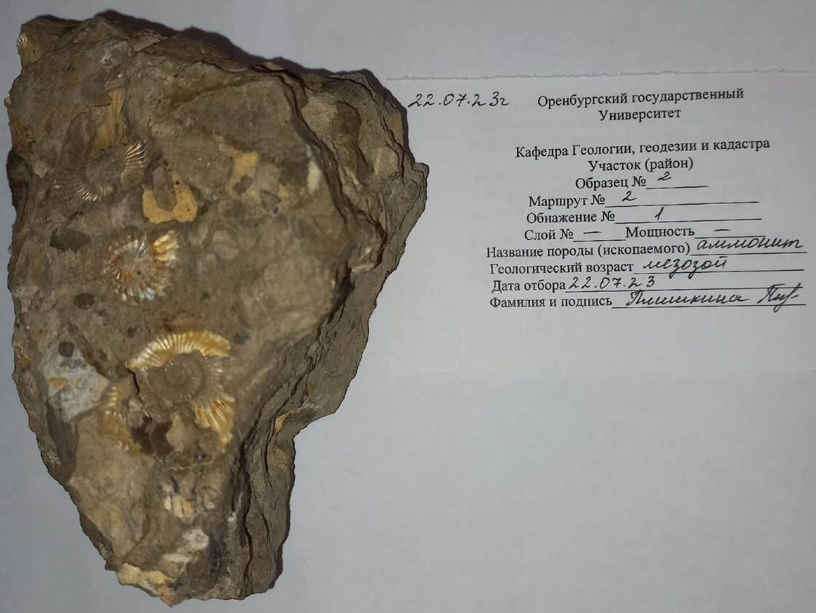
Рисунок – 10. Перламутровые аммониты в известняке.
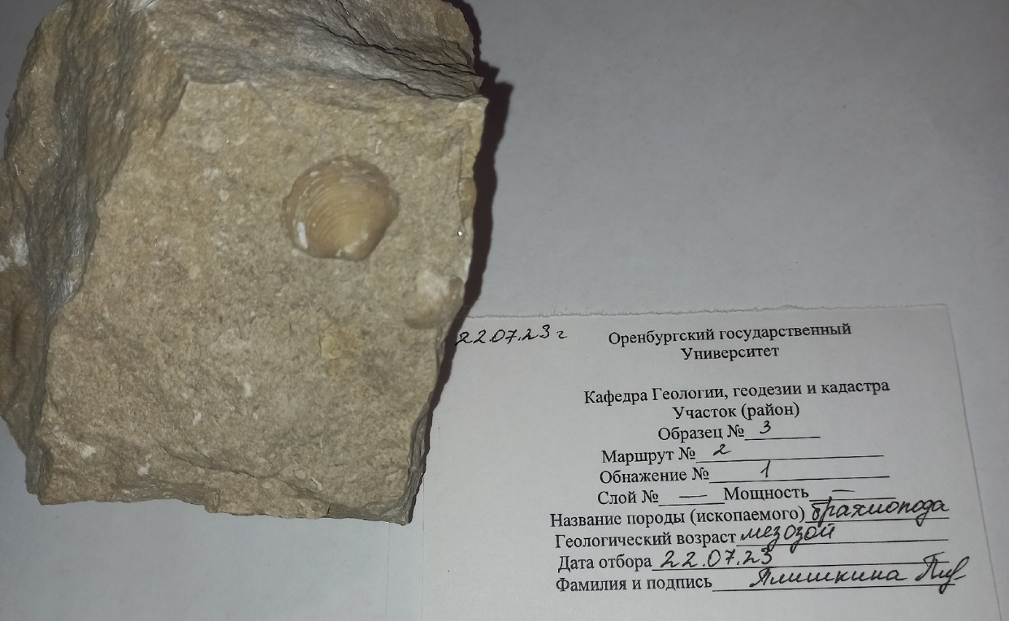
Рисунок – 11. Брахиопода в известняке.

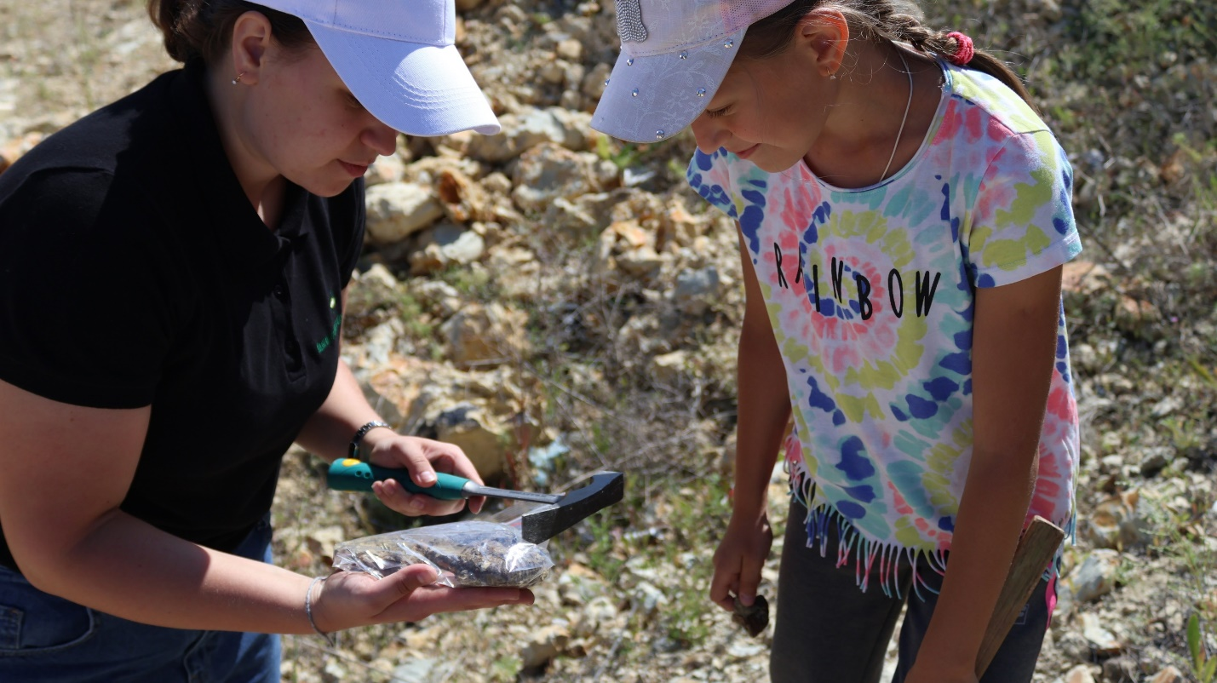
Рисунок – 12. Первичное изучение окаменелостей в полевых условиях.
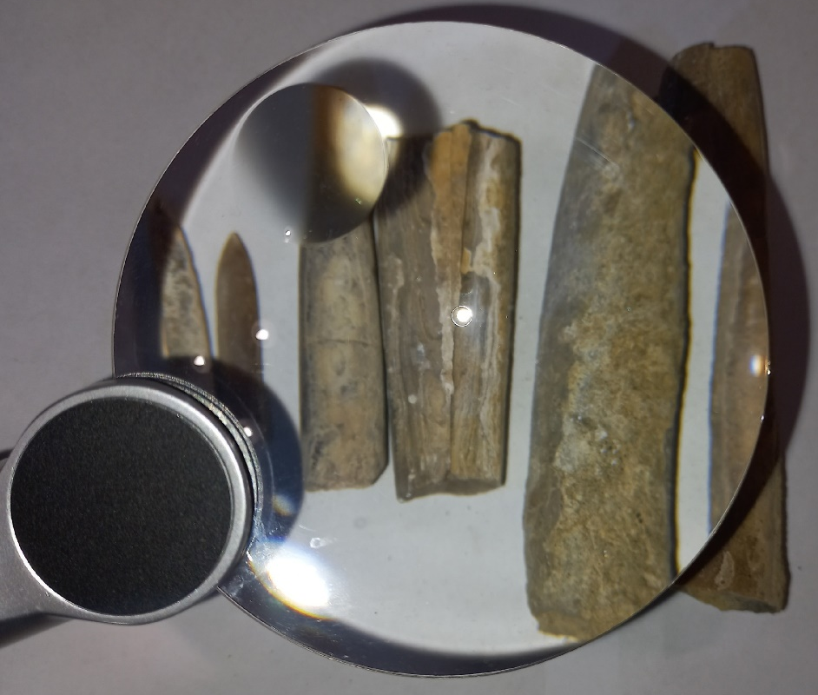
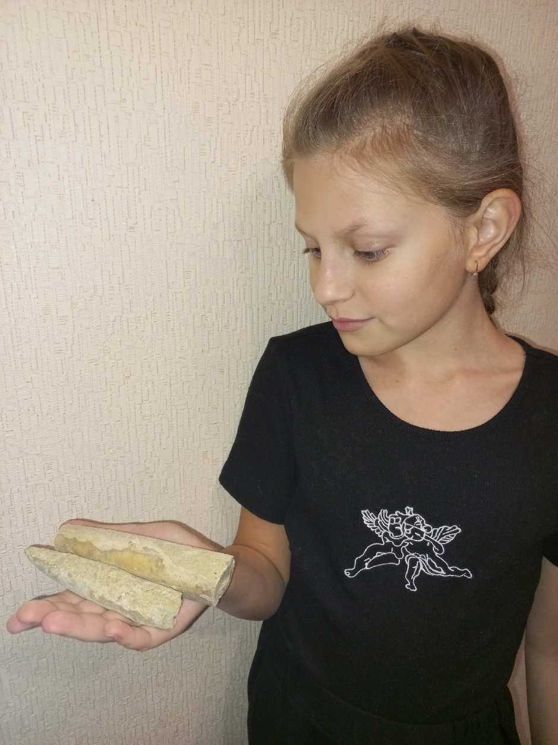
Рисунок – 13. Изучение белемнитов в домашних условиях.
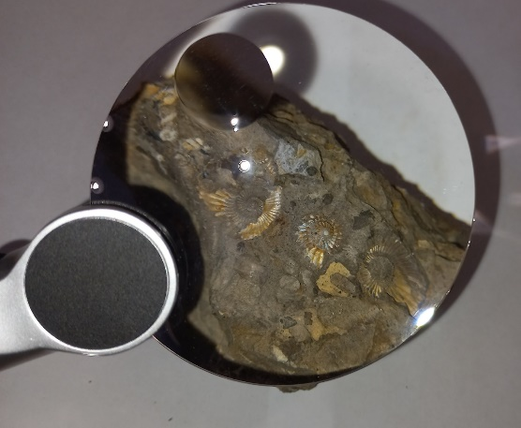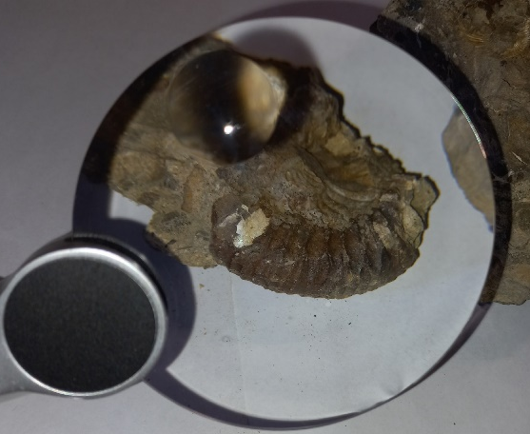
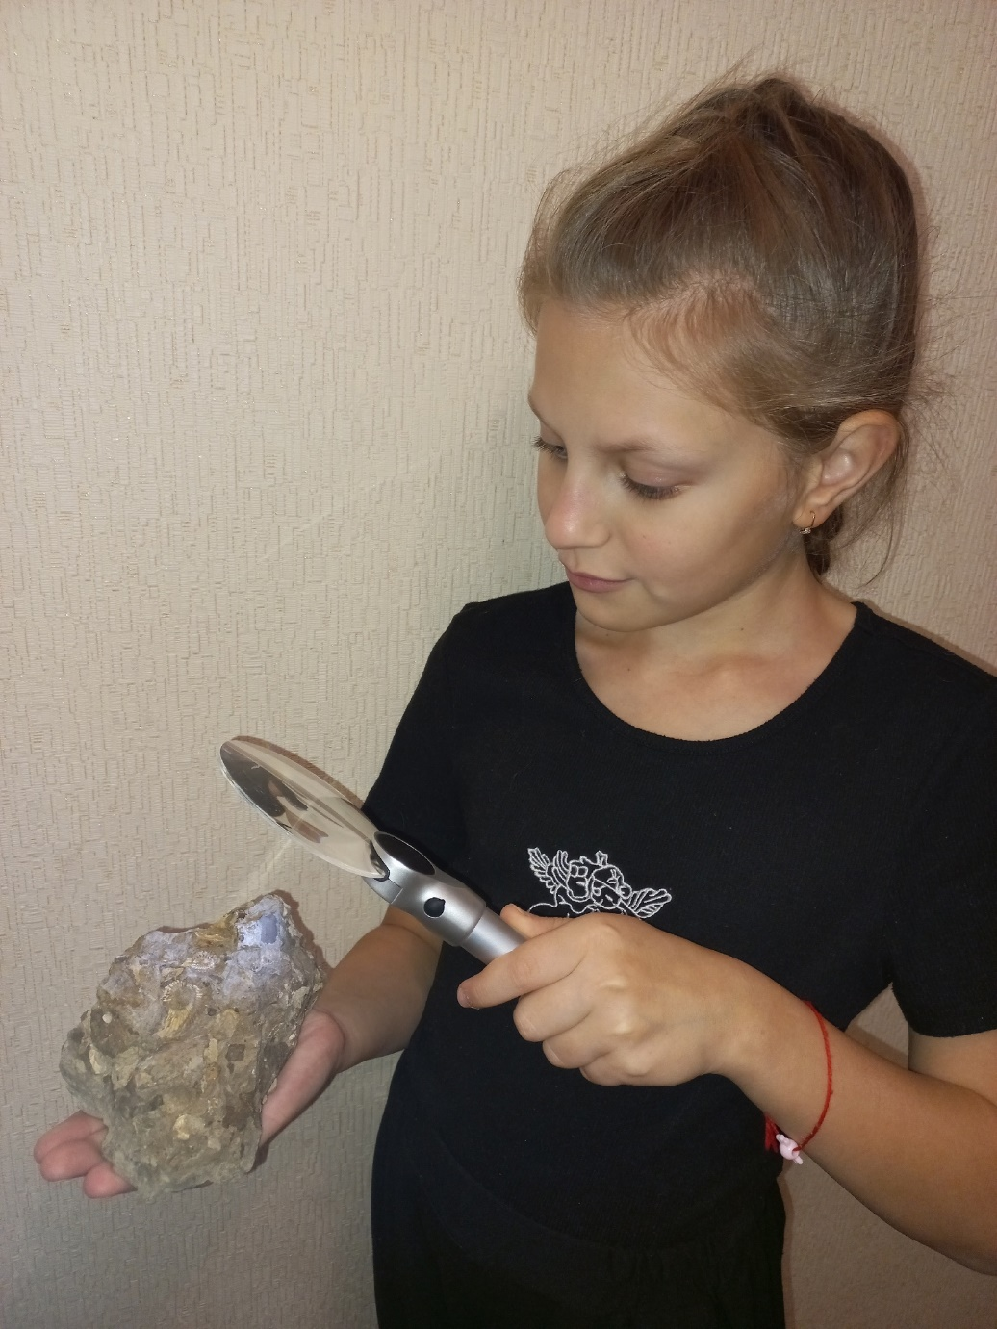
Рисунок – 14. Изучение аммонитов в домашних условиях.
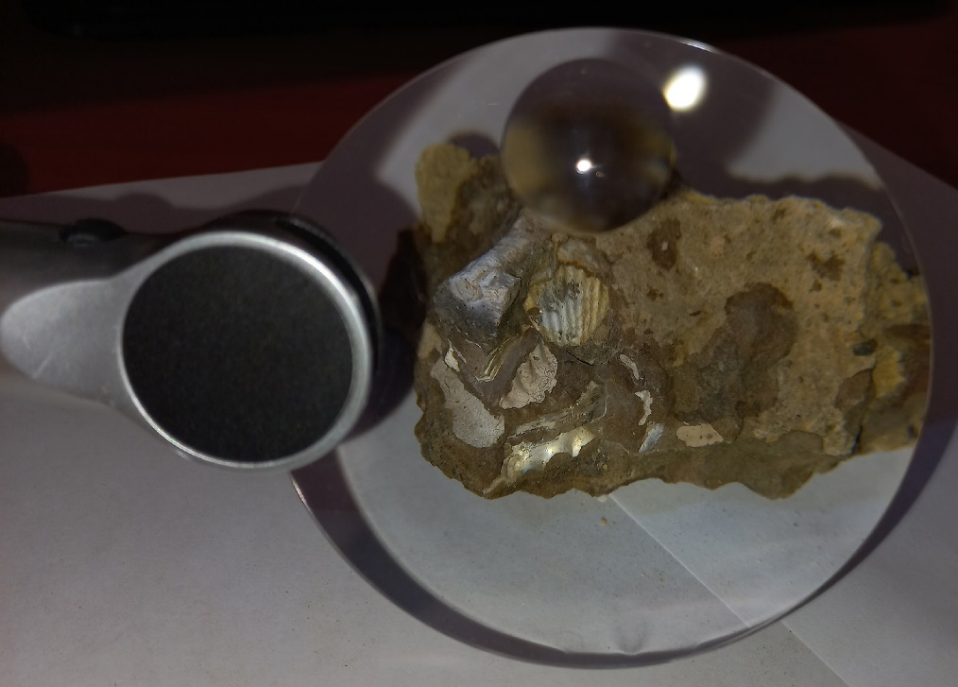
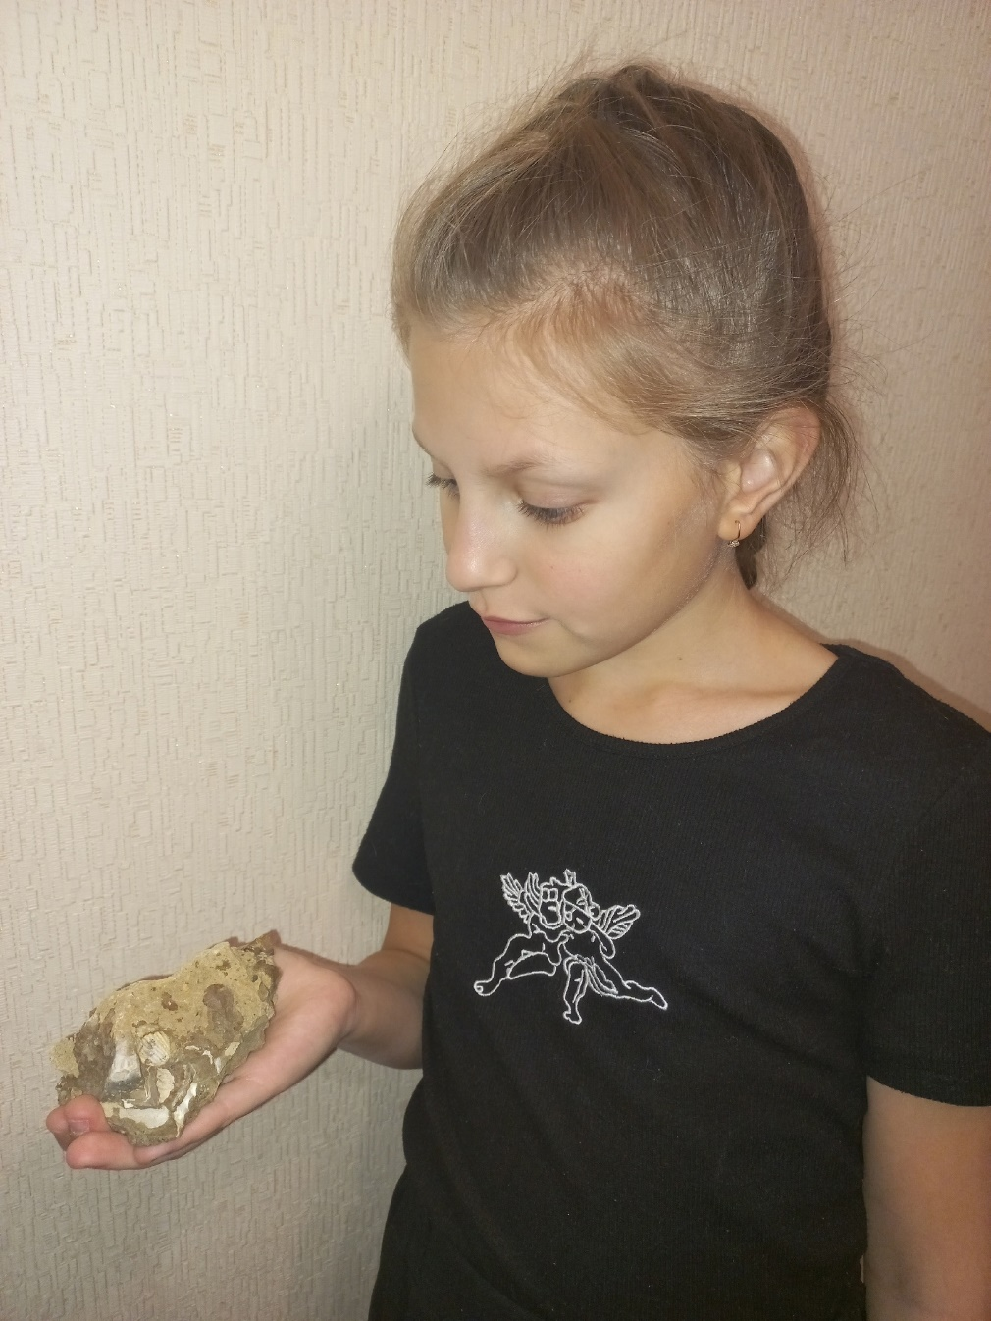
Рисунок – 15. Изучение брахиоподы в домашних условиях.

